Социальное партнёрство

Основные задачи:
1. Формирование общественно полезной и культурной деятельности учащихся, гражданственности, гуманизма; 2. Внедрение принципов сотрудничества, направленных на социальное взаимодействие с окружающим миром; 3. Активное участие в социально значимых мероприятиях города и республики РСО - Алания.

Что такое социальный проект?
Социальное проектирование – технология социального воспитания учащихся образовательных учреждениях. Главный педагогический смысл этой технологии – создание условий для социальных проб личности. Именно социальное проектирование позволяет воспитаннику решать основные задачи социализации: формировать свою Я - концепцию и мировоззрение; устанавливать новые способы социального взаимодействия с миром взрослых.
Под социальным проектированием понимается деятельность:
- социально значимая, имеющая социальный эффект;
- результатом которой является создание реального (но не обязательно вещественного) «продукта», имеющего для подростка практическое значение и принципиально, качественно нового в его личном опыте;
- задуманная, продуманная и осуществленная подростком;
- в ходе которой подросток вступает в конструктивное взаимодействие с миром, со взрослой культурой, с социумом;
- через которую формируются социальные навыки подростка.
Виды социальных проектов воспитанников, реализуемых в школе:
- Прикладные (результат выполнения такого проекта может быть непосредственно использован в практике);
- Информационные (предназначены для работы с информацией о каком-либо объекте, явлении, событии; предполагает анализ и обобщение информации и представление для широкой аудитории);
- Ролевые и игровые (участники принимают на себя определенные социальные роли, обусловленные содержанием проекта, определяют поведение в игровой ситуации);
- Исследовательские (результат связан с решением творческой исследовательской задачи с заранее неизвестным решением, предполагает наличие основных этапов, характерных для научного исследования: гипотеза, задача и др.);
- Проекты, включающие совокупность поисковых, творческих по своей сути приемов.
Цель социального проектирования:
- привлечение внимания воспитанников к актуальным социальным проблемам местного сообщества;
- включение старшеклассников в реальную практическую деятельность по разрешению одной из этих проблем силами самих учащихся.
Основные задачи социального проектирования:
- повышение общего уровня культуры детей и подростков за счет получения дополнительной информации;
- формирование социально-личностных компетенций: навыки «разумного социального» поведения в сообществе, совершенствование полезных социальных навыков и умений (планирование предстоящей деятельности, расчет необходимых ресурсов, анализ результатов и окончательных итогов и т.п.), социальная мобильность и т.д.;
- закрепление навыков командной работы.

В этом году в школе продолжило свою работу волонтерское движение, которым, к концу года было охвачено более 250 человек. Ученики школы приняли самое активное участие в городских акциях: «Берега», «Чистые ручьи», «Город начинается с меня», «День пожилого человека», «Ёлки -3», открытие городской ёлки, «Рождественский подарок ребенку-инвалиду». В течение года ученики школы были частыми гостями в детских домах и центре реабилитации, участниками всех городских акций и мероприятий.

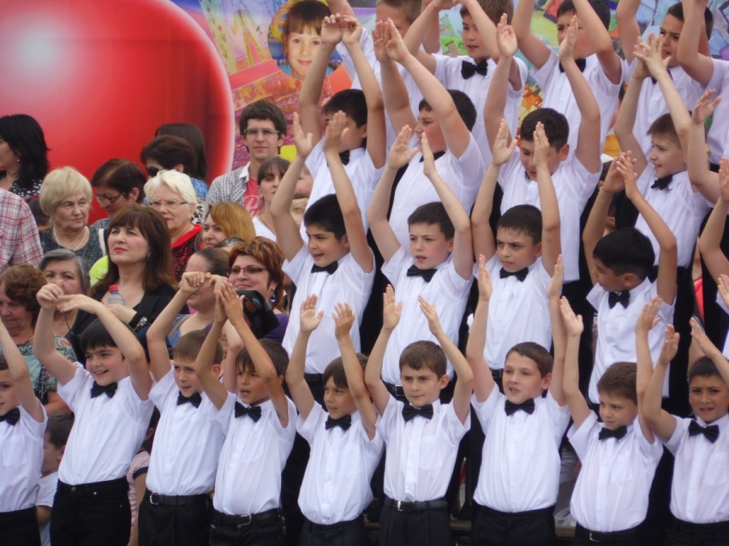

Хор мальчиков начальной школы, участник сводного городского хора,
на выступлении в День Города.

В этом учебном году в план воспитательной работы был внесён раздел «Деятельность в области социального проектирования» и были реализованы следующие социальные проекты.

№ | Название проекта | Количество учащихся | Уровень
1. | «Марш юных Миротворцев» | 123 | всероссийский
2. | « Живи Земля» | 31 | республиканский
3. | «Добру открытые сердца» | 153 | муниципальный
4. | « Город начинается с тебя» | 92 | муниципальный
5. | « В мире профессии» | 27 | школьный
6. | « Безопасность на дороге» | 28 | школьный
7. | « Путь к человечности» | 27 | школьный
8. | « Счастливо жить -здоровым быть» | 23 | школьный
9. | «Планета Толерантности» | 23 | школьный
10.. | « Зелёная аптека» | «8 | школьный

 | Социально – значимые акции
 | Участие - в открытии городской ёлки | 16
 | - в концерте к 23 февраля | 20
 | - в Вахте Памяти | 20
 | - в Почётном карауле | 20
 | -в торжественном открытии и закрытии турнира по футболу | 20
 | - в дне города | 70 | (6 площадок)
 | - в международном фестивале «Танец дружбы» | 30

Общественное признание школы
Награды общеобразовательного учреждения
Какие награды (дипломы, грамоты и др.) | Дата получения
Благодарность за значительный вклад миротворческих и толерантных отношений между детьми | Российский Фонд Мира  29 мая 2014
Грамота за 3 место в соревнованиях по встречной эстафете в рамках проекта «Здоровая нация - успешное будущее» | Совет Духовного управления мусульман РСО-Алания  22 мая 2014
Грамота за 2 место в Футбольном турнире среди юных футболистов на призы куба «Кожаный Мяч» | Управление образования АМС г.Владикавказа  май 2014
Грамота за 3 место в конкурсе «Стрельба из пневматической винтовки» Республиканского финала военно-спортивной игры « Победа -2014» | Министерство образования и науки РСО – Алания  28 апреля 2014г.
Грамота победитель регионального этапа «Олимпиада начинается в школе» | Министерство образования и науки РСО – Алания  декабрь 2013г.
Грамота за активное участие команды « Светофор» в городском конкурсе, посвященном 40-летию образования отрядов ЮИД. | ГИБДД МВД РСО- Алания
Грамота за II место в муниципальном этапе военно-спортивной игры « Победа -2014» | Управление образования АМС г.Владикавказа  май 2014
Грамота за 2 место в конкурсе « Строевая подготовка» Республиканского финала военно-спортивной игры « Зарница Алании -2014» | Министерство образования и науки РСО – Алания  6 мая 2014г.
Грамота за победу в 12 городском фестивале инсценированной сказки « Нет краше Родины нашей» | Управление образования АМС г.Владикавказа  апрель 2014г.
Грамота за 1 место в конкурсе « Перетягивание каната» Республиканского финала военно-спортивной игры « Зарница Алании -2014» | Министерство образования и науки РСО – Алания  6 мая 2014г.
Грамота за победу в 3 городском фестивале школьников « Владикавказ- город интернациональный» | Управление образования АМС г.Владикавказа  апрель 2014г.
Благодарственное письмо за содействие в организации городских мероприятий художественно- эстетической направленности | ЦЭВД « Творчество»  декабрь 2013г.
Благодарственное письмо за участие в городских акциях в рамках военно-патриотического месячника | Министерство по делам молодёжи и спорта РСО – Алания  февраль 2014г.
Благодарственное письмо за содействие в организации городских мероприятий и акций | Союз детских и подростковых организаций РСО- Алания  Май 4014

